**REABILITAÇÃO PÓS-TRANSPLANTE CARDÍACO: O PAPEL FUNDAMENTAL DA FISIOTERAPIA NA RECUPERAÇÃO DO PACIENTE – Revisão Integrativa**

Francisco Victor Ximendes Alves¹

Pablo Kauã Meneses Mesquita Melo¹

Maria das Graças Silva Soares²

**RESUMO**

**Introdução:** A reabilitação pós-transplante cardíaco é uma etapa crucial para a recuperação dos pacientes, envolvendo uma abordagem multifacetada que integra fisioterapia, exercícios físicos e suporte nutricional. A fisioterapia é fundamental para restaurar a função cardiovascular e respiratória, promover a independência nas atividades diárias e melhorar a qualidade de vida. **Objetivo:** Realizar uma revisão integrativa da literatura para explorar e esclarecer a efetividade das intervenções fisioterapêuticas na reabilitação pós-operatória de pacientes submetidos a transplante cardíaco. **Metodologia:** Este estudo trata-se de uma revisão integrativa da literatura, no qual foram pesquisados artigos que abordem a temática afim de esclarecer a importância da fisioterapia no pós-transplante cardíaco. **Resultados:** Intervenções precoces e mobilização são essenciais para reduzir complicações e acelerar a recuperação. **Discussão:** Embora existam evidências sobre os benefícios da fisioterapia, a eficácia específica das intervenções no pós-operatório de transplante cardíaco ainda carece de estudos mais robustos. A padronização dos programas de reabilitação cardiovascular é necessária para garantir a consistência e a qualidade dos cuidados, adaptando-os às necessidades individuais dos pacientes. **Conclusão:** A integração de diferentes tipos de suporte, como nutrição e reabilitação respiratória, é vital para otimizar os resultados. Em resumo, a reabilitação pós-transplante deve ser abrangente e bem estruturada, com a fisioterapia desempenhando um papel central na recuperação dos pacientes.

**Palavras-chave:** Fisioterapia. Reabilitação. Transplante.

**1 INTRODUÇÃO**

O controle da insuficiência cardíaca envolve tratamentos multidisciplinares para melhorar a função, prolongar a vida e garantir melhor qualidade de vida (H, 2013). Nos casos avançados, o transplante cardíaco (TC) torna-se uma opção terapêutica quando os tratamentos convencionais não são suficientes (Rolid, 2020). O TC melhora a hemodinâmica e reduz os efeitos adversos da insuficiência cardíaca (IC), mas os pacientes ainda podem enfrentar sintomas como intolerância ao esforço, além de consequências do enxerto desnervado e dos imunossupressores, que afetam massa muscular, força e condicionamento (Rolid, 2020; Szylinska, 2018; Carrion, 2019).

Após o TC, complicações como fraqueza muscular, redução da capacidade aeróbica e vertigem demandam a implementação de um programa de Reabilitação Cardíaca (RC) adaptado. A RC, com fases que vão do pós-operatório imediato à manutenção, busca a recuperação física e emocional, prevenindo eventos cardíacos futuros e facilitando a reintegração às atividades diárias. A fisioterapia é crucial na recuperação muscular, melhora da capacidade funcional e prevenção de complicações (Machado, 2020).

O treinamento físico aeróbio reverte disfunções associadas à desenervação cardíaca e imunossupressores, sendo parte integral dos programas de RC para melhorar a capacidade física e qualidade de vida (Cannière, 2020; Szylinska, 2018). A RC tem eficácia comprovada na redução da mortalidade e reinternações (Szylinska, 2018; Carrion, 2019), com o exercício impactando fatores cardiovasculares como perfil lipídico e função cardíaca (Szylinska, 2018). A fisioterapia promove mobilização precoce no pós-operatório, ajudando na recuperação e redução de mortalidade (Carrion, 2019).

**2 OBJETIVO**

Realizar uma revisão integrativa da literatura para explorar e esclarecer a efetividade das intervenções fisioterapêuticas na reabilitação pós-operatória de pacientes submetidos a transplante cardíaco. O estudo busca fornecer uma visão mais detalhada e baseada em evidências sobre esse aspecto crucial do tratamento, considerando a eficácia das intervenções fisioterapêuticas em um contexto pós-transplante.

**3 MÉTODO**

Este estudo trata-se de uma revisão integrativa da literatura, no qual esse método sintetiza os resultados obtidos em pesquisas de maneira ordenada e abrangente. Esta revisão foi desenvolvida seguindo seis etapas: formulação de uma hipótese ou pergunta guia; pesquisa na literatura; categorização dos estudos; seleção dos estudos para inclusão na revisão; interpretação dos resultados; e apresentação final da revisão.

Para a realização e busca e seleção dos estudos foi utilizado os bancos de dados PubMed e SciELO. Os descritores e as combinações utilizadas para construir as estratégias de busca foram: “Physiotherapy”, “Post heart transplant” e “Heart failure”.

Os critérios de inclusão utilizados foram artigos científicos nos idiomas português, inglês e espanhol, disponíveis eletronicamente de forma integral; artigos publicados nos últimos

seis anos (2018 – 2024) e estudos originais que abordem o tema proposto. Foram excluídos da presente pesquisa estudos duplicados, incompletos, sem desfecho clínico, e àqueles cujo título, resumo e objetivo não se enquadravam no tema proposto do presente estudo.

Os artigos foram selecionados inicialmente através da busca por palavras chaves encontrando um total de 20 estudos, em seguida com a aplicação dos critérios de inclusão e exclusão, sendo identificados 18 artigos, após esta etapa, através da leitura dos títulos e resumos, foram excluídos 4 restando 14 para a releitura criteriosa do material na íntegra, no qual 9 artigos foram selecionados para revisão.

**4 RESULTADOS E DISCUSSÃO**

Para facilitar a organização e a compreensão, os estudos incluídos neste trabalho foram listados em um quadro que contém número, autor/ano, título, objetivo e revista, conforme mostrado no Quadro 1.

**Quadro 1.**

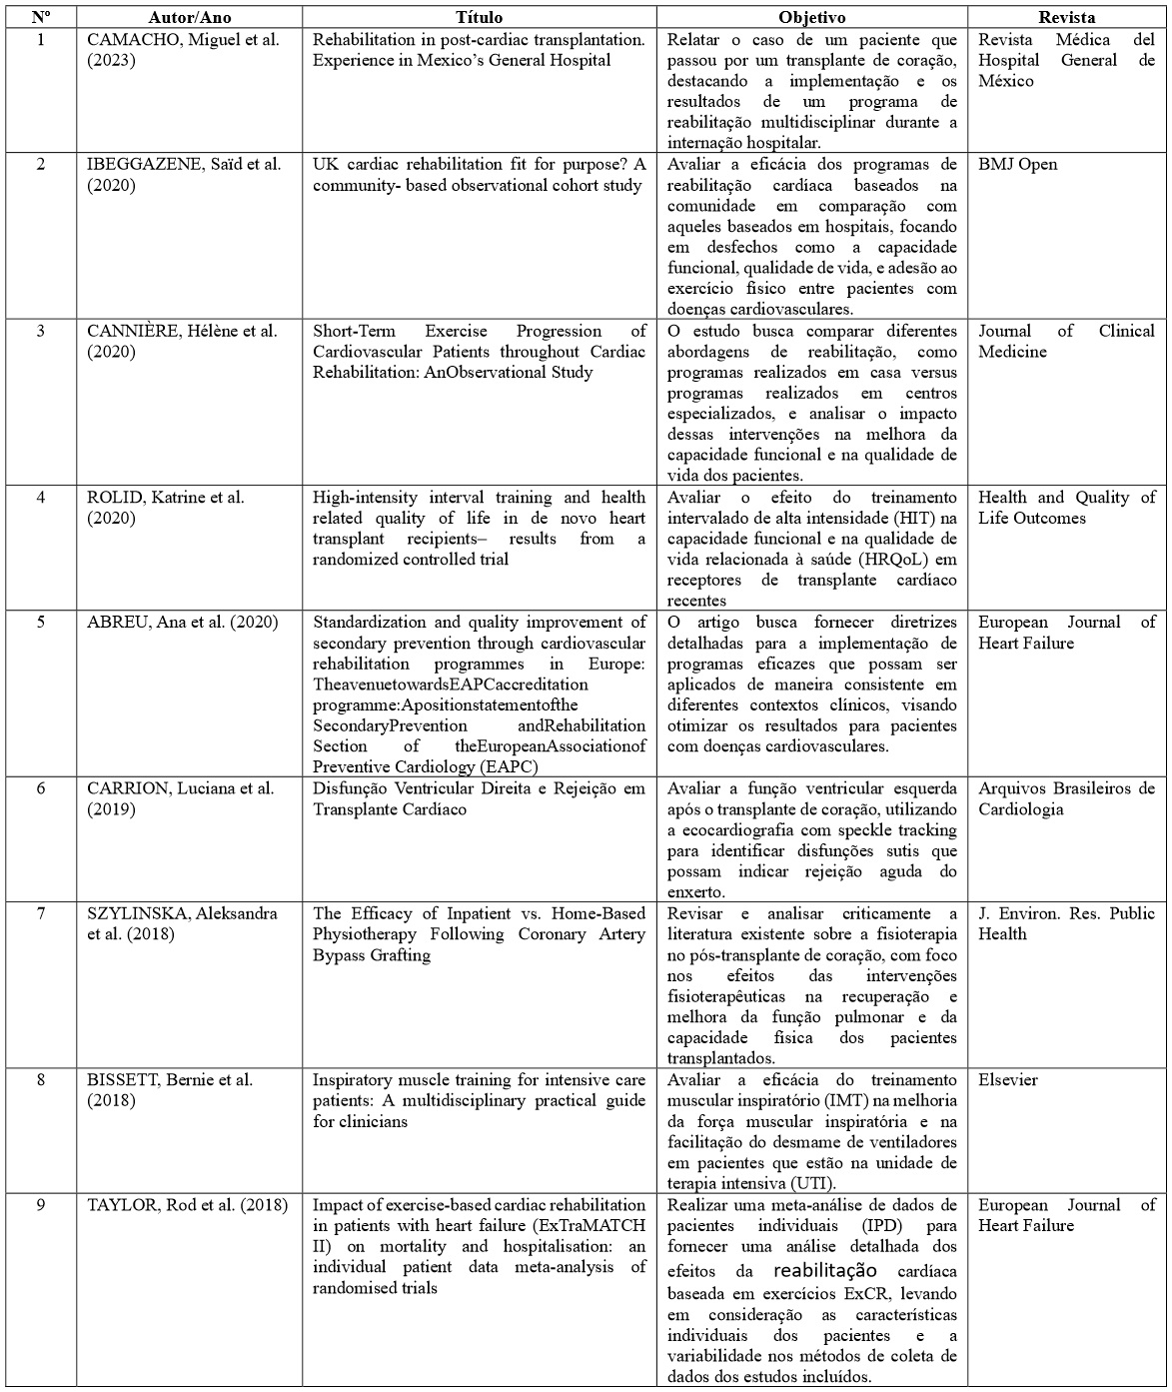

Para melhor compreensão, os estudos foram dispostos em um quadro constituído por nº, metodologia e os resultados dos 9 artigos selecionados, conforme apresentado na Quadro 2.

**Quadro 2.**

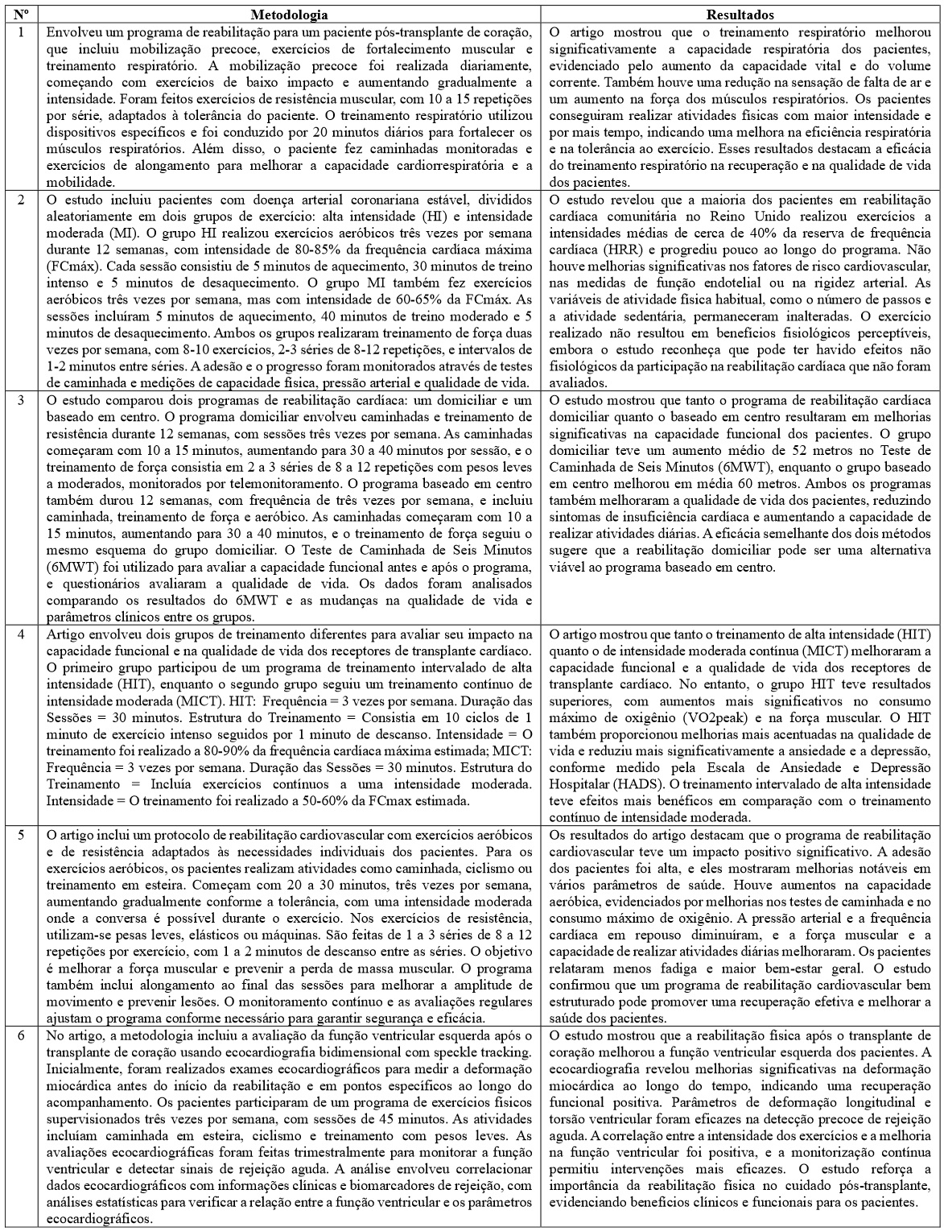

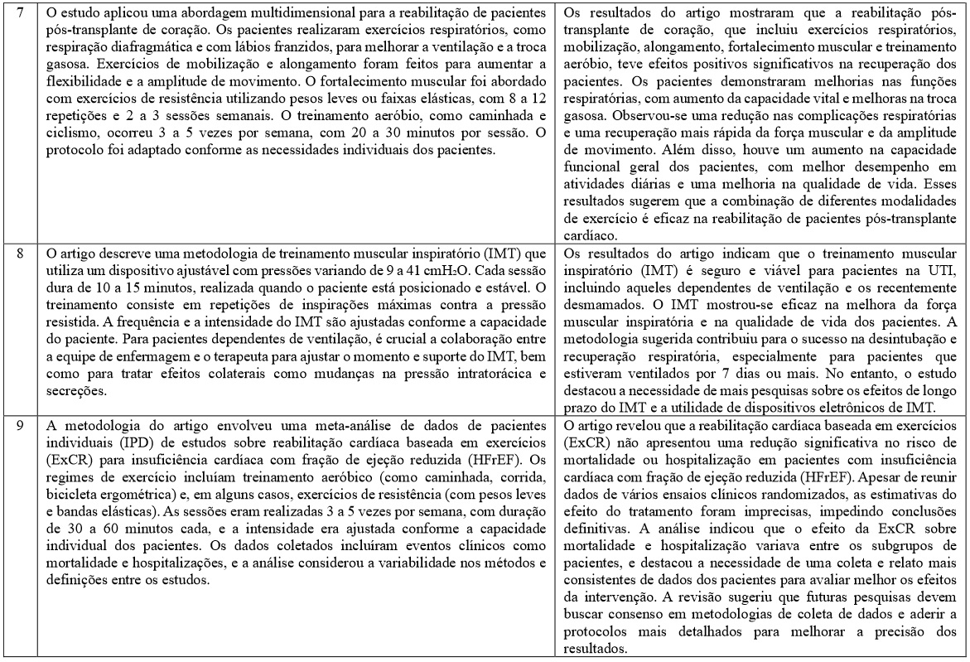

A reabilitação pós-transplante cardíaca é uma área complexa e multifacetada, e as metodologias revisadas neste estudo oferecem uma visão abrangente sobre as diferentes abordagens e seus resultados. As nove metodologias analisadas mostram tanto concordâncias quanto divergências, destacando a importância de uma abordagem personalizada e integrada.

A Camacho (2023), que examina a eficácia da reabilitação cardiovascular após o transplante de coração, e a Rolid (2020), que avalia um programa de exercícios combinados com suporte nutricional, mostram concordância ao enfatizar a importância dos programas estruturados de reabilitação na recuperação dos pacientes pós-transplante. Ambos os estudos enfatizam a eficácia dos exercícios físicos em aprimorar a capacidade funcional e a qualidade de vida dos pacientes. No entanto, Rolid (2020) adiciona uma dimensão adicional ao incorporar suporte nutricional, sugerindo que a combinação de exercícios com uma abordagem nutricional pode ter benefícios complementares na recuperação.

Por outro lado, Cannière (2020), que avalia a reabilitação cardiovascular em um contexto hospitalar, diverge ao focar principalmente em parâmetros hemodinâmicos e monitoramento intensivo, sem integrar intervenções nutricionais ou outras formas de suporte

multidisciplinar. Embora os resultados desta metodologia sejam valiosos para entender o impacto imediato dos exercícios na função cardiovascular, a falta de uma abordagem integrada pode limitar a compreensão dos efeitos de longo prazo da reabilitação.

Szylinska (2018), que se concentra em um programa de reabilitação baseado em exercício domiciliar supervisionado, e Carrion (2019), que avalia a eficácia de diferentes regimes de exercícios em um ambiente de reabilitação hospitalar, concordam em valorizar a importância dos exercícios físicos regulares. Ambas destacam que os regimes de exercícios supervisionados, seja em casa ou no hospital, têm impactos positivos na função cardiovascular e na capacidade de exercício. A diferença principal reside na abordagem: Szylinska (2018) permite uma flexibilidade maior no ambiente domiciliar, enquanto Carrion (2019) se concentra na supervisão intensiva e em protocolos padronizados.

Ibeggazene (2020), que explora a eficácia de um programa de reabilitação cardíaca comunitária, mostra uma abordagem distinta ao focar em um ambiente não hospitalar e avaliar diversos aspectos da saúde cardiovascular, como atividade física diária e avaliação vascular. Embora haja um foco significativo em medir os parâmetros de saúde cardiovascular e atividade física, a ausência de controle estrito sobre variáveis ambientais e a falta de um teste cardiopulmonar limitam a precisão dos dados sobre a eficácia da intervenção.

A inclusão de Bissett (2018), que detalha o uso do treinamento muscular inspiratório (IMT) em pacientes críticos, adiciona uma perspectiva relevante sobre a reabilitação respiratória em um contexto de terapia intensiva. O IMT foi eficaz na melhora da força muscular respiratória e no suporte ao desmame de ventiladores, demonstrando a importância de intervenções específicas para a recuperação respiratória. Isso complementa a discussão sobre a necessidade de uma abordagem abrangente, que inclua tanto a reabilitação cardiovascular quanto respiratória.

Taylor (2018), com sua meta-análise de dados individuais, reforça a importância da reabilitação cardiovascular baseada em exercícios (ExCR), destacando a necessidade de dados consistentes e detalhados para avaliar a eficácia dos programas de exercício em pacientes com insuficiência cardíaca. Isso enfatiza a importância de padronizar e melhorar a coleta de dados para garantir que os programas de reabilitação sejam eficazes e adaptados às necessidades individuais dos pacientes.

Finalmente, Abreu (2020), que aborda a padronização dos programas de reabilitação cardiovascular na Europa, oferece uma visão crítica sobre a uniformização dos cuidados. A discussão sobre a necessidade de normatização e melhoria dos programas de reabilitação cardiovascular é relevante para garantir a consistência e qualidade dos cuidados oferecidos, independentemente da localização. Isso destaca a necessidade de diretrizes claras e bem definidas para implementar programas de reabilitação eficazes.

As pesquisas analisadas mostram um consenso geral sobre a eficácia dos exercícios físicos e da reabilitação cardiovascular, mas apresentam diferenças nas abordagens e contextos de aplicação. A integração de diferentes tipos de suporte, como a nutrição e a reabilitação respiratória, e a necessidade de padronização e dados consistentes, são temas recorrentes. A fisioterapia desempenha um papel crucial ao oferecer uma abordagem multifacetada para a recuperação dos pacientes pós-transplante, abordando tanto a função cardiovascular quanto respiratória e reforçando a importância de uma reabilitação abrangente e bem estruturada.

**5 CONSIDERAÇÕES FINAIS**

A reabilitação pós-transplante cardíaco é uma área essencial que requer uma abordagem multifacetada e personalizada, com a fisioterapia desempenhando um papel central nesse processo. Os estudos revisados evidenciam que as intervenções fisioterapêuticas (exercícios respiratórios, fortalecimento muscular, treinamento aeróbio, treinamento muscular inspiratório, exercícios de intensidade alta ou moderada, etc), especialmente aquelas que incorporam exercícios físicos regulares, são fundamentais para a recuperação dos pacientes, melhorando a capacidade funcional e a qualidade de vida. A fisioterapia não apenas auxilia na recuperação da função cardiovascular, mas também aborda aspectos respiratórios e promove a independência nas atividades diárias.

Embora algumas metodologias se concentrem em parâmetros hemodinâmicos, a falta de uma perspectiva holística pode limitar a compreensão dos efeitos a longo prazo da reabilitação. A integração de suporte nutricional e a padronização dos programas de reabilitação cardiovascular são necessárias para garantir a consistência e a qualidade dos cuidados. Em suma, a fisioterapia é crucial na reabilitação pós-transplante, reforçando a importância de uma abordagem abrangente e bem estruturada para otimizar os resultados e a qualidade de vida dos pacientes.

**REFERÊNCIAS**

1. CAMACHO, Miguel *et al*. Rehabilitation in post-cardiac transplantation. Experience in Mexico’s General Hospital. **Revista Médica del Hospital General de México**, [*s. l.*], 18 abr. 2023.

2. MACHADO, Andrey *et al*. Efeito da reabilitação cardiopulmonar após transplante cardíaco - revisão de literatura. **Brazilian Journal of Development**, [*s. l.*], v. 6, n. 12, 22 dez. 2020.

3. FERREIRA, Ana *et al*. EFETIVIDADE DA FISIOTERAPIA NA REABILITAÇÃO PÓS OPERATÓRIA DE PACIENTES SUBMETIDOS AO TRANSPLANTE CARDÍACO: UMA REVISÃO INTEGRATIVA. **CONBRACIS**, [*s. l.*], 2021.

4. H, Karapolat *et al*. Efficacy of the Cardiac Rehabilitation Program in Patients with End-Stage Heart Failure, Heart Transplant Patients, and Left Ventricular Assist Device Recipients. **ELSEVIER**, [*s. l.*], 2013.

5. ROLID, Katrine *et al*. High-intensity interval training and health related quality of life in de novo heart transplant recipients– results from a randomized controlled trial. **Health and Quality of Life Outcomes**, [*s. l.*], 2020.

6. CANNIÈRE, Hélène *et al*. Short-Term Exercise Progression of Cardiovascular Patients throughout Cardiac Rehabilitation: AnObservational Study. **Journal of Clinical Medicine**, [*s. l.*], 29 set. 2020.

7. SZYLINSKA, Aleksandra *et al*. The Efficacy of Inpatient vs. Home-Based Physiotherapy Following Coronary Artery Bypass Grafting. **J. Environ. Res. Public Health**, [*s. l.*], 17 nov. 2018.

8. CARRION, Luciana *et al*. Disfunção Ventricular Direita e Rejeição em Transplante Cardíaco. **Arquivos Brasileiros de Cardiologia**, [*s. l.*], 5 jun. 2019.

9. HELITO, Renata *et al*. Qualidade de vida dos candidatos a transplante de coração. **Rev Bras Cir Cardiovasc**, [*s. l.*], 2009.

10. IBEGGAZENE, Saïd *et al*. UK cardiac rehabilitation fit for purpose? A community- based observational cohort study. **BMJ Open**, [*s. l.*], 28 ago. 2020.

11. BISSETT, Bernie *et al*. Inspiratory muscle training for intensive care patients: A multidisciplinary practical guide for clinicians. **Elsevier**, [*s. l.*], 1 jun. 2018.

12. TAYLOR, Rod *et al*. Impact of exercise-based cardiac rehabilitation in patients with heart failure (ExTraMATCH II) on mortality and hospitalisation: an individual patient data meta-analysis of randomised trials. **European Journal of Heart Failure**, [*s. l.*], 8 ago. 2018.

13. ABREU, Ana *et al*. Standardization and quality improvement of secondary prevention through cardiovascular rehabilitation programmes in Europe: TheavenuetowardsEAPCaccreditation programme:Apositionstatementofthe SecondaryPrevention andRehabilitation Section of theEuropeanAssociationof Preventive Cardiology (EAPC). **European Journal of Heart Failure**, [*s. l.*], 1 jun. 2020.

¹ Graduando em Fisioterapia – Christus Faculdade do Piauí.

² Fisioterapeuta Especialista Orientada e Docente – Christus Faculdade do Piauí.